АНАЛИТИЧЕСКАЯ СПРАВКА
по проведению Единого родительского дня
«Гражданско-патриотическое воспитание детей дошкольного возраста
и просвещение родителей (законных представителей), 300-летие Перми»

1. Нормативно – правовое обоснование (приказ ОУ о проведении Единого родительского дня в детском саду).
Приказ от 15.11.2023 № ??? «О проведении Единого родительского дня в 2023 году в структурном подразделении Детский сад «Семицветик»»

2. Основные задачи и направления по гражданско-патриотическому воспитанию детей, реализуемые в системе образования Вашего ОУ.
1) Формирование любви к родному краю, родной природе, родному языку, культурному наследию своего народа.
2) Воспитание любви, уважения к своим национальным особенностям и чувства собственного достоинства как представителя своего народа.
3) Воспитание уважительного отношения к народу России в целом, своим соотечественникам и согражданам представителям всех народов России, к ровесникам, родителям, соседям, старшим, другим людям вне зависимости от их этнической принадлежности.

3. Количество участников: детей, педагоги и родители (законные представители - 36 человек.

4. Краткий обзор современных интересных практик взаимодействия образовательных отношений (родители представители), дети, педагоги, иные участники) с указанием ссылок на сайт.
*Конспект досуга по патриотическому воспитанию в средней группе на тему: «Знакомство с разными народами Пермского края» - https://docs.yandex.ru/docs/view?url=yabrowser%3A%2F%2F4DT1uXEPRrJRXlUFoewruD6FdBfBX1mn7A--vfsXA3ZPg6YJuFj--4wXGvpdVSht8R0hfXszqcXOuXV9aC6MgO4fcwoHADlvTbTA9FHmGxz9PZaO2tRCTLlq_5nYLVVTqvUdCDf8s7cn7JtWZ4tgw%3D%3D%3Fsign%3DGxZ3wYot3nExFzlHA2afsKDluFIamEMyUgb5wow_qqA%3D&name=rossiya_-_nash_obshchiy_dom.docx&nosw=1
*Конспект для старшей группы по познавательному развитию «Люби и знай свое село - Суда!»-https://docviewer.yandex.ru/?url=yabrowser%3A%2F%2F4DT1uXEPRrJRXlUFoewruDchxA5xHw6klTYGdNUKpcEVyDrWEpG9h1bsfwTnfHREozKfSiXs97a3ZTI7Il2mcWYOVkfE44g9f4kuEYeYITOpPoJKt6jT7mEAWFoDILoY46S6O7hNM6mpseuU44g%3D%3D%3Fsign%3DPsKfRCgtgBCva6iNT6jki0vT9yVAYd52iae82E8ow%3D&name=Конспект%20для%20старшей%20группы%20по%20познавательному%20развитию%20люби%20и%20знай%20свое%20село%20суда.docx

5. Краткое описание лучших практик гражданско-патриотического просвещения родителей (законных представителей) и конкретных продуктов (результатов): памятки, интернет-баннеры, информационные листовки, буклеты, открытки, сценарии, планы проведения мероприятий, квесты, видеоролики, видеофильмы, продукты совместной деятельности. События, презентующие потенциал и культурное наследие Пермского края. Мини-экспозиции, посвященные истории, достижениям и будущему предприятий военно-промышленного комплекса.

Каждый понедельник ребята детского сада начинают день с торжественного вноса флага Российской Федерации и слушания гимна нашей страны.
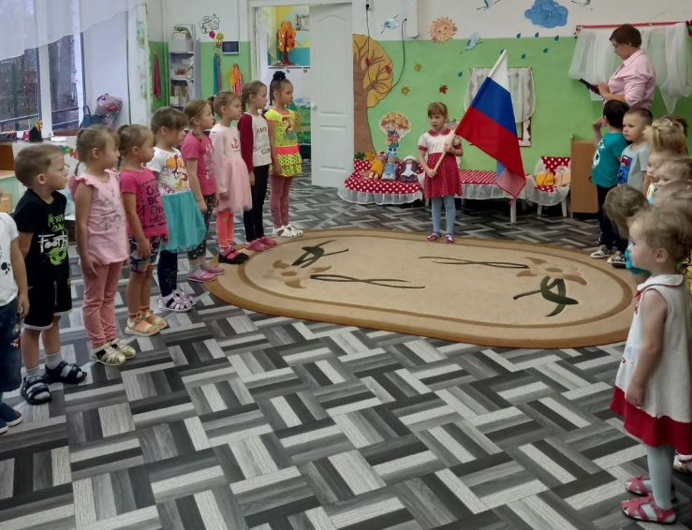
Беседа с участием родителя в группе «АБВГДейка» на тему «Мой Пермский край».
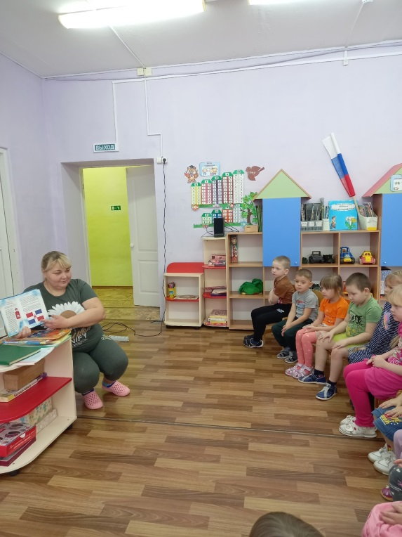
В группе «АБГДейка» разработаны консультация и буклет для родителей на тему «Как воспитать маленького патриота»
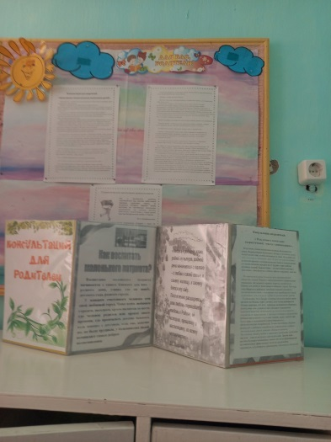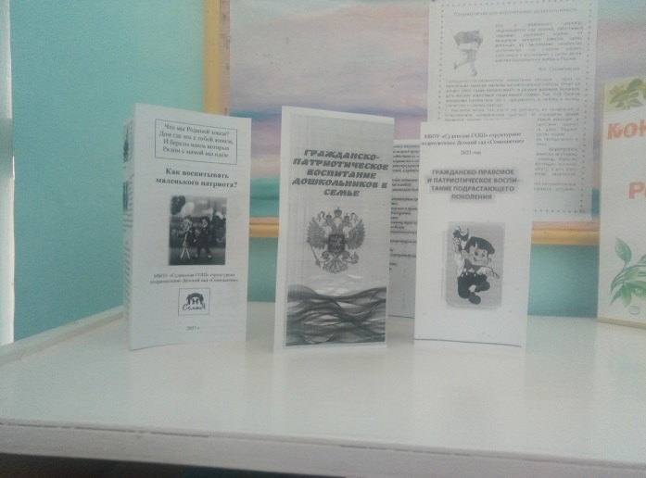
В группе «АБВГДейка» было проведено занятие с участием родителя на тему ««Люби и знай свое село - Суда!».
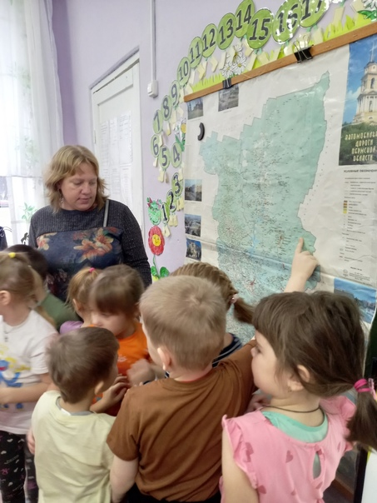

В группе «Теремок» разработаны:
- буклет «Гражданско-правовое и патриотическое воспитание подрастающего поколения»;
- консультация «Край ты мой любимый, край ты мой родной».
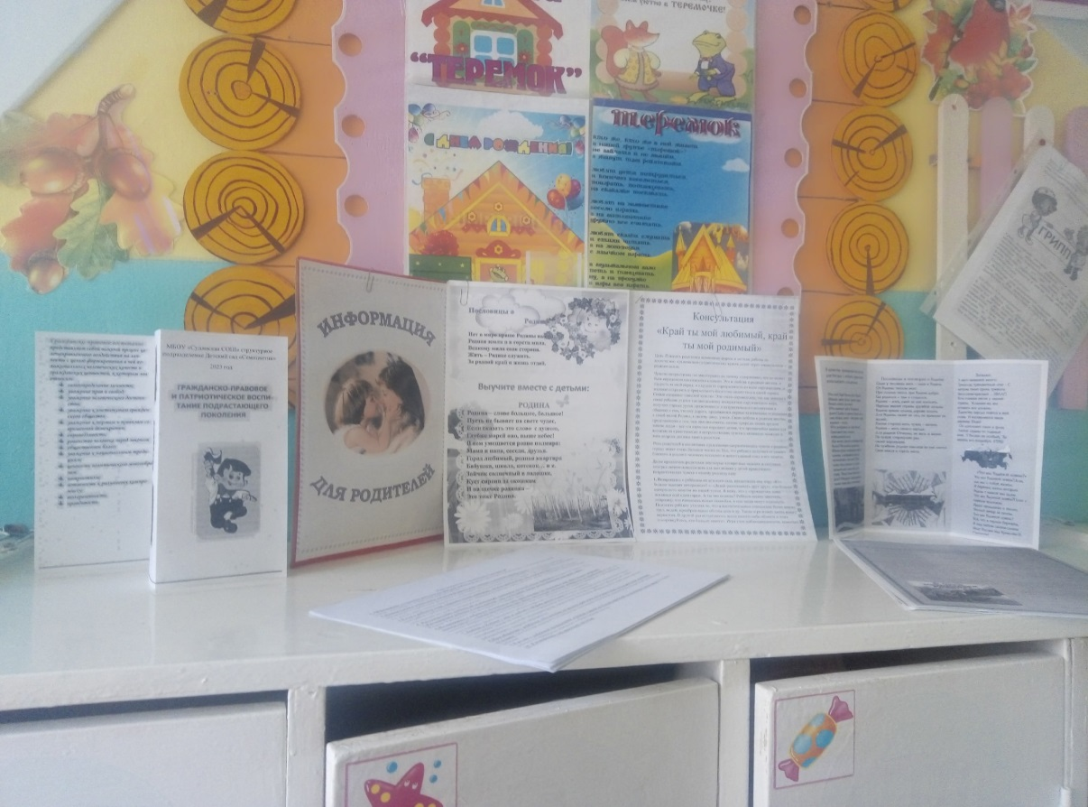
В группе «Теремок» проведен досуг по патриотическому воспитанию «Знакомство с разными народами Пермского края»
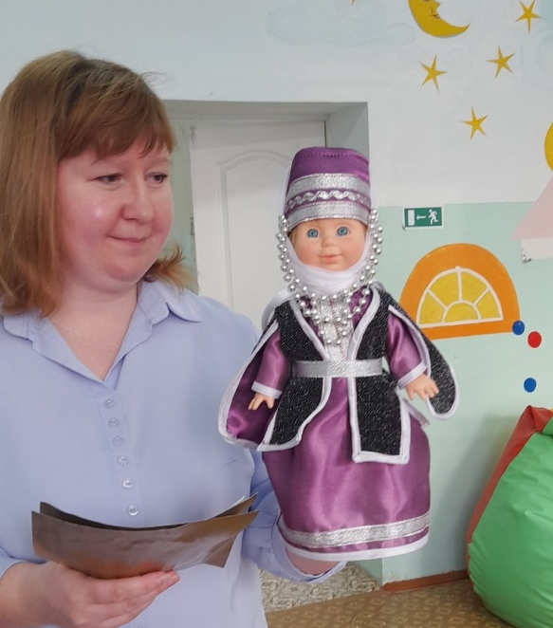
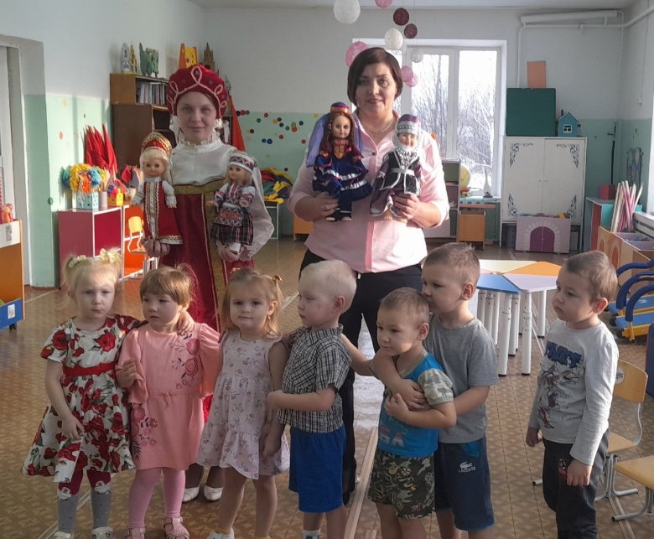
В группе «Теремок» мама одного из детей провела Мини-экскурсию в «Русской избе» 